Haalbaarheidsstudie naar locatie nieuw hoogspanningsstation

Context Hilversum en haar energievoorziening
Zie website: HoogspanningsNet Netkaart
(HoogspanningsNet wordt vrijwillig beheerd door mensen met een hobbymatige en/of professionele achtergrond in de sector. Er zijn geen advertenties, affiliaties of verborgen sponsoring. Onze onkosten worden door vrijwilligers gedragen, andere inkomsten zijn er alleen via donaties.)
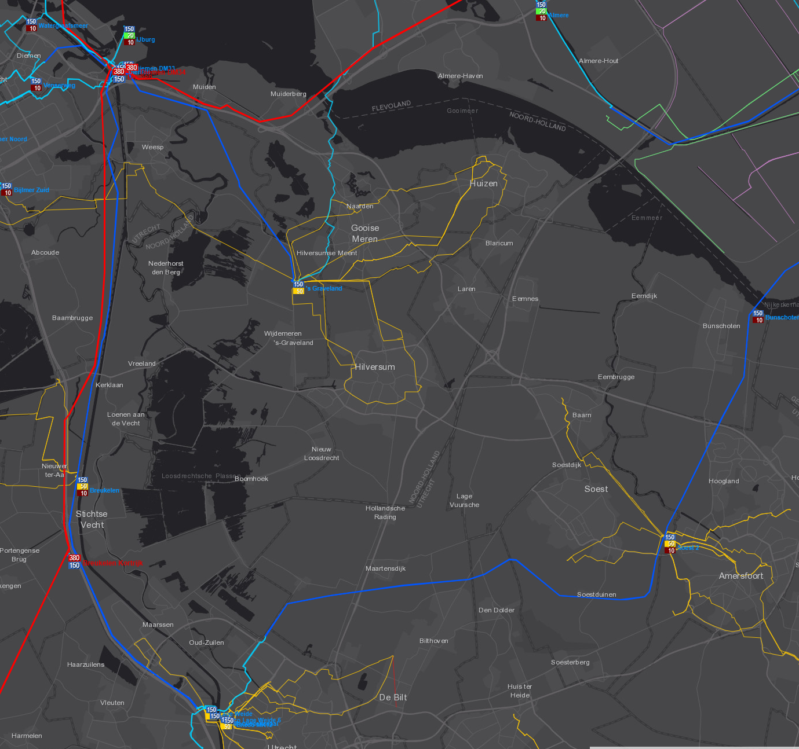
Hierboven een screenshot van Hilversum en de omliggende hoogspanninglijnen. Donkerblauw is 150 kV bovengronds, lichtblauw is 150 kV ondergronds, rood is 380 kV en geel is 50 kV. Te zien is dat Hilversum wordt gevoed vanuit hoogspanningsstation ’s Graveland.
’s Graveland is een 150/50 kV station dat gevoed wordt door een bovengrondse 150 kV voeding (donkerblauw) vanuit diemen. Deze 150 kV voeding loopt vervolgens ondergronds (lichtblauw) door naar Almere.

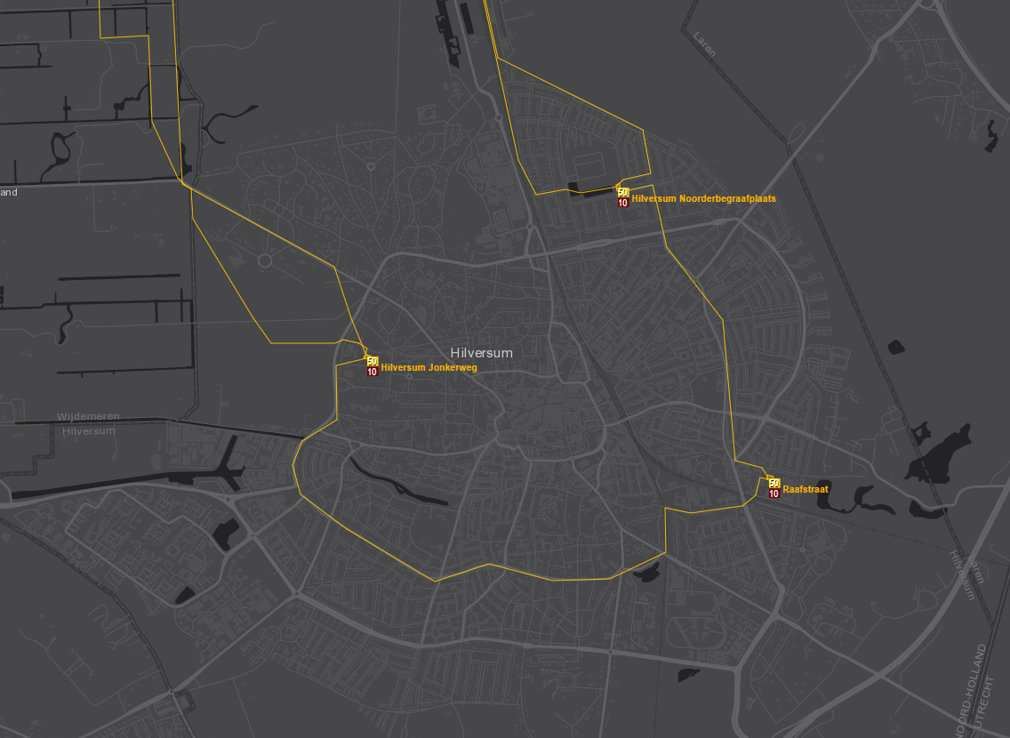
Hilversum heeft 3 stations van Liander. Jonkerweg, Noorderbegraafplaats en Raafstraat. Hier wordt de spanning overgezet van 50 naar 10 kV. Er loopt een 50 kV ring door Hilversum, de gele lijn.
Ze willen dus deze ring met 3 stations gaan voeden vanaf het nieuwe hoogspanningsstation. En dat vanaf de Jonkerweg omdat dit station niet uitgebreid kan worden.

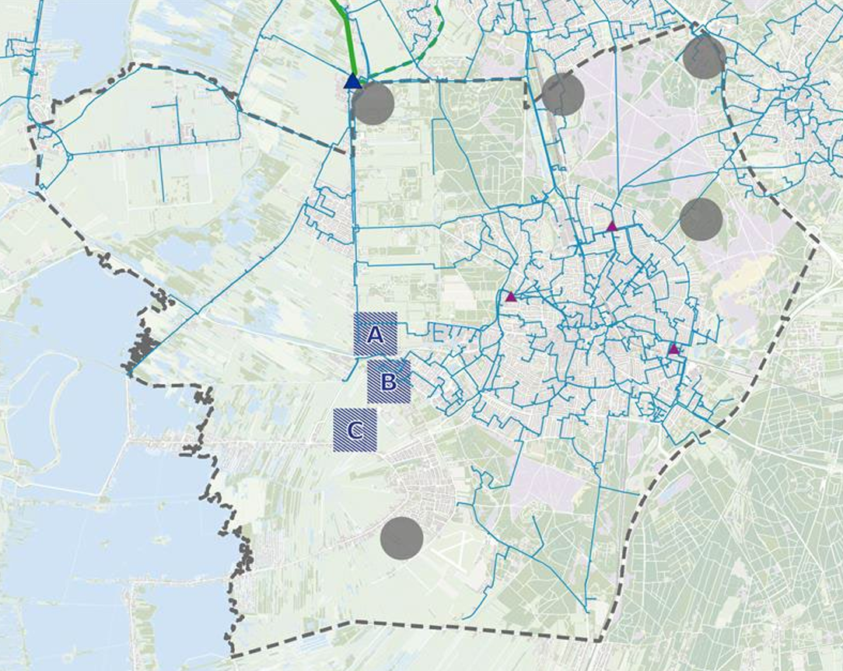
Op bovenstaande overzicht uit het document van Sweco zie je de 3 stations van Liander ook terug in de vorm van de paarse driehoekjes.

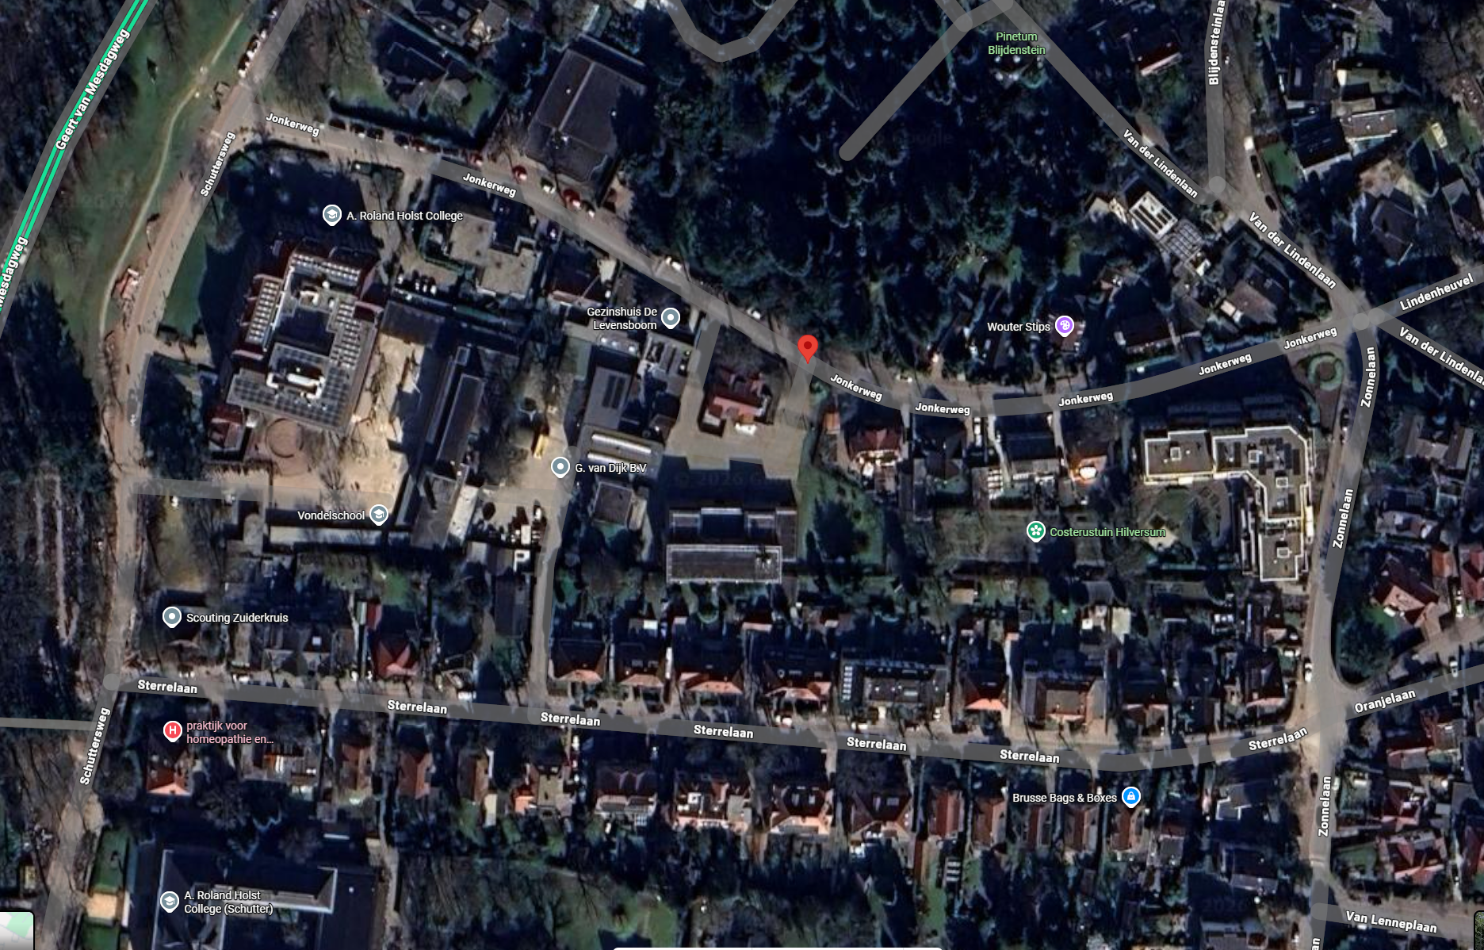
Jonkerstraat 10, het station van Liander in het blauwe vierkant.

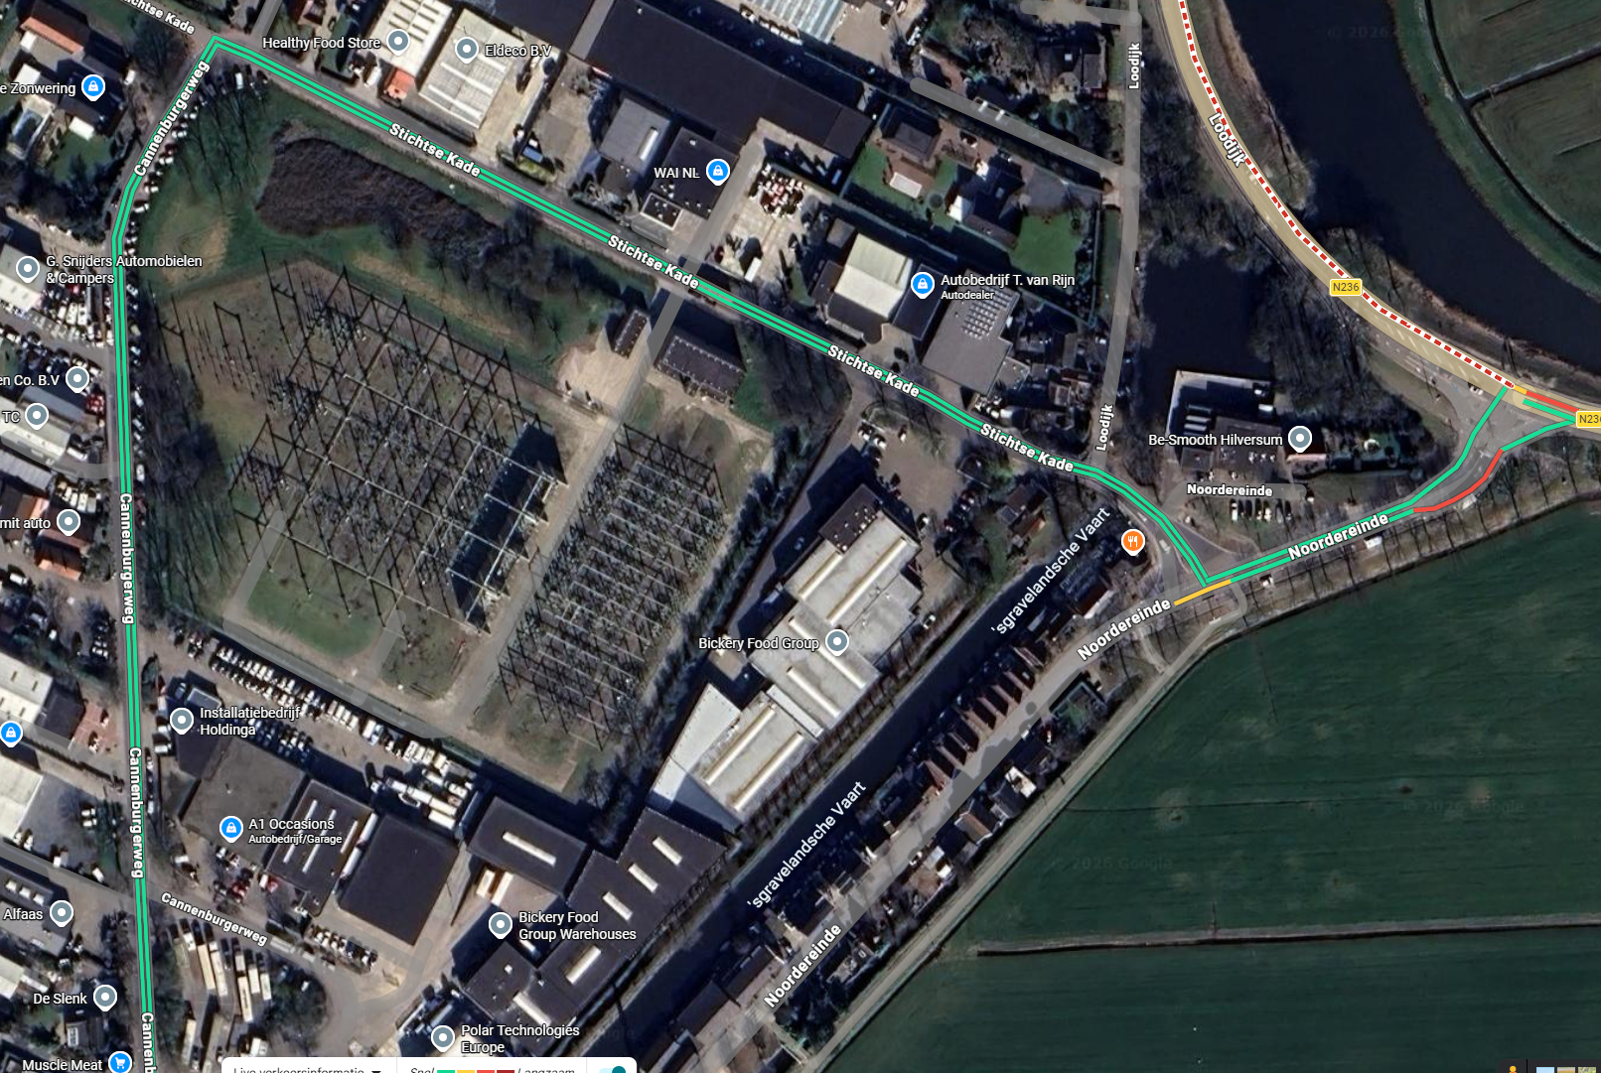
Hierboven een screenshot van googlemaps van stations ’s graveland.
In het rood het deel van Tennet, in het blauw het gebouw van Liander. (geen zekerheid, maar mag je wel van uit gaan). Dit is een 150/50 kV station dat gevoed wordt door een bovengrondse trace. Geen idee of dit dan anders wordt voor een 150/50 kV station dat alleen ondergronds gevoed gaat worden. Ik vermoed dan een station dat wordt gevoed door een bovengronds trace een grotere oppervlakte vraagt voor Tennet.
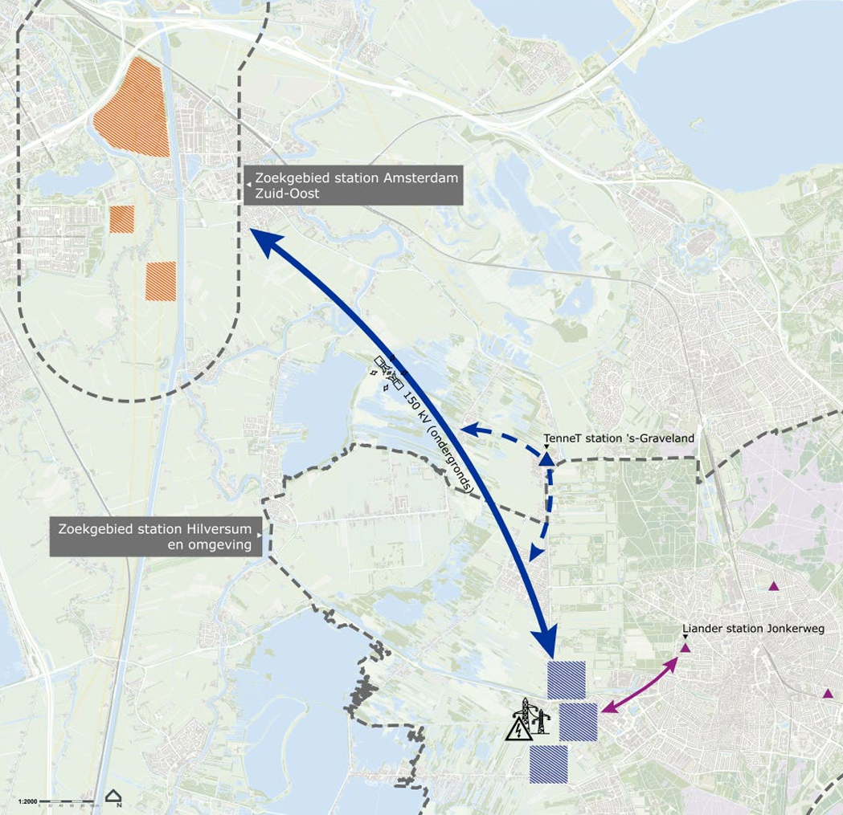
Volgens dit plaatje van Sweco wordt er een ondergrondse 150 kV kabel aangelegd naar het nieuwe hoogspanningsstation.
Hieronder een aantal voorbeelden van 150/50 kV stations die ik van bovengenoemde website heb afgehaald.
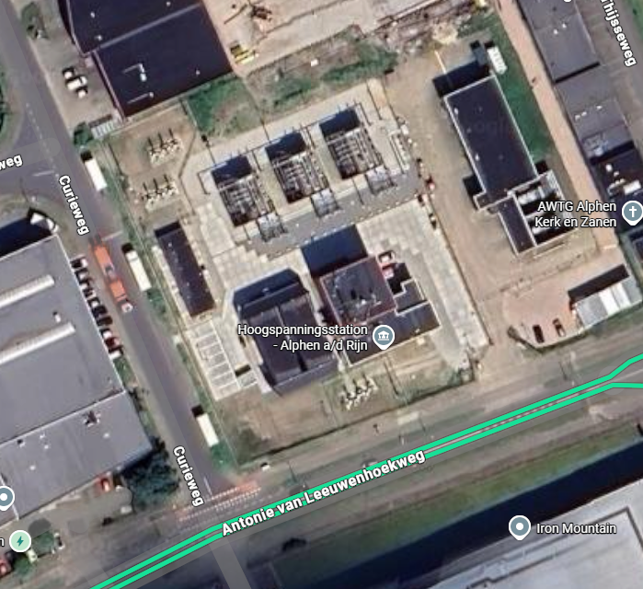
Andere voorbeelden zijn niet echt te vinden. Elke locatie lijkt maatwerk en varieert van iets wat lijkt op ’s graveland, de foto hierboven of alles is verwerkt in een enorm gebouw.

